ANNEXE 7 : Principe de Bernoulli dans la vie de tous les jours

Nom : ____________________________ Date : ________________________

Pour chacune des situations suivantes, indique la zone de basse pression ainsi que la portance produite par l'écoulement de l'air ou de l'eau. Explique ce qui se passe en quelques phrases.

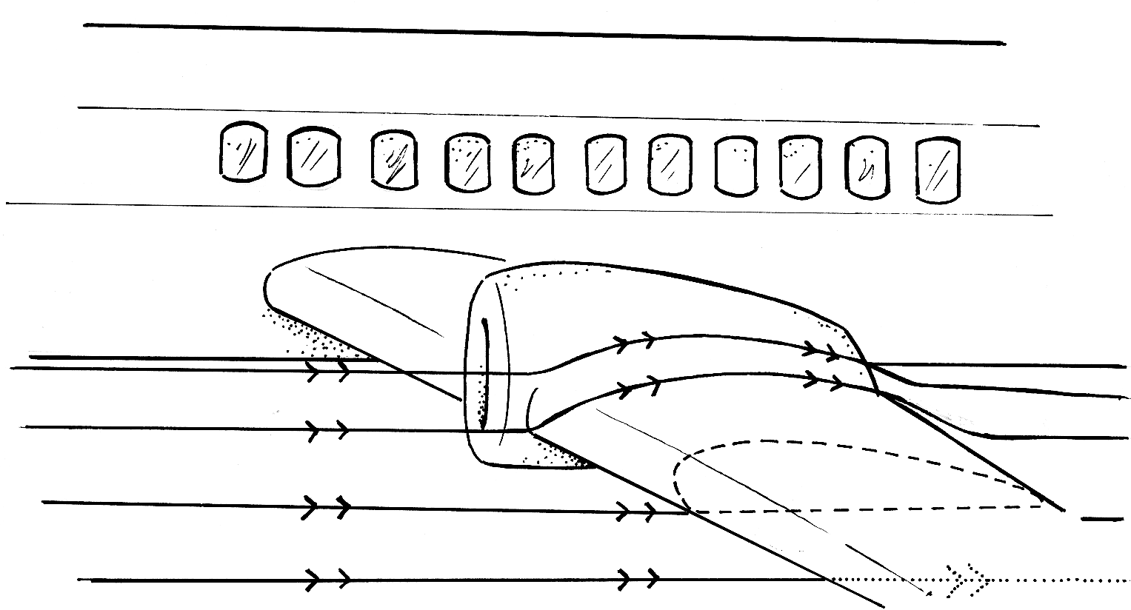 |  | L’aile d'un avion a une forme courbée de sorte que l'air se déplaçant au-dessus de l'aile va plus vite que l'air qui passe en dessous. Comment la forme de l'aile fait-elle en sorte que l'avion peut voler?  ______________________________________  ______________________________________  ______________________________________  ______________________________________
Une cheminée conduit la fumée de l'âtre à l'extérieur. Elle pose un obstacle au vent. Par conséquent, le vent s'accélère en passant au-dessus. Comment se fait-il que la cheminée aspire la fumée de la maison?  ______________________________________  ______________________________________  ______________________________________  ______________________________________ |  | 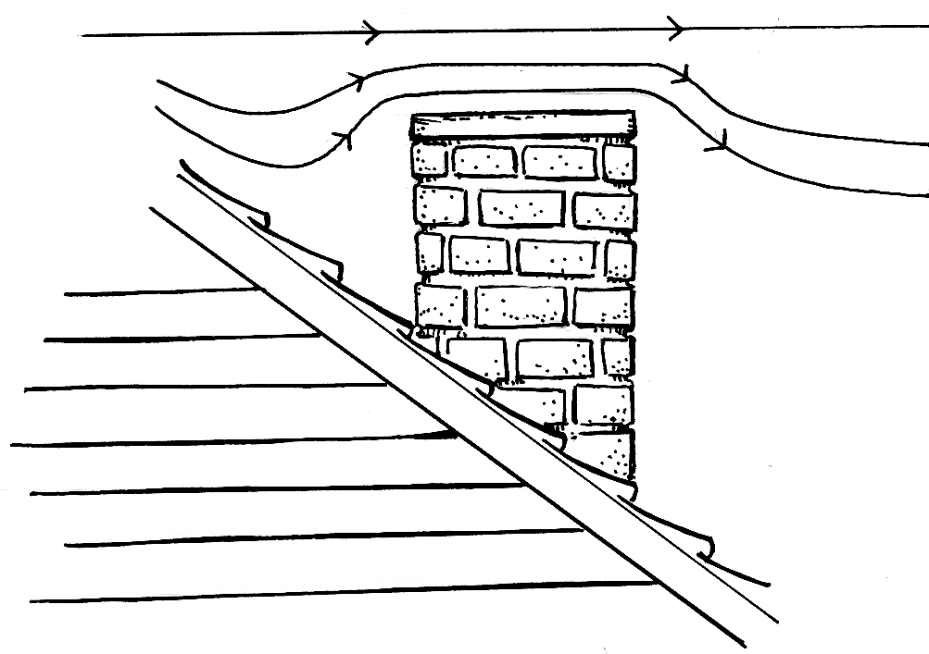
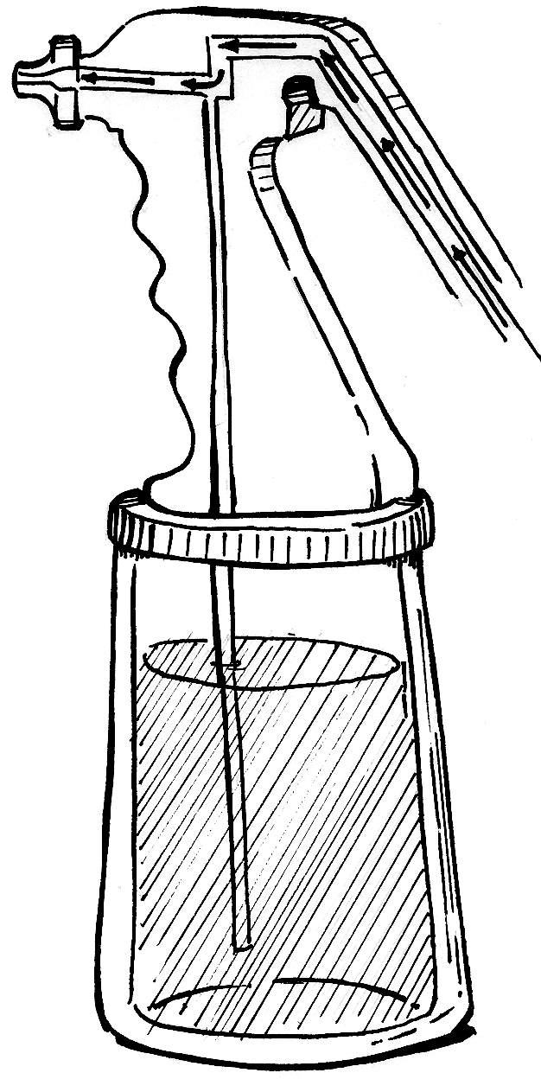 |  | Un pistolet à peinture fait passer un courant d'air par une tige métallique. Comment expliquer le fait qu'un nuage de peinture sort de l'embout?  ______________________________________  ______________________________________  ______________________________________  ______________________________________

